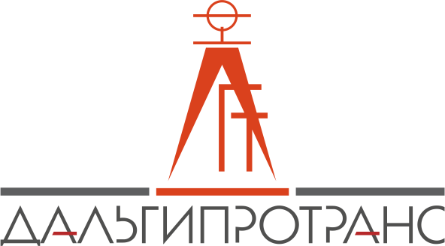
Акционерное общество
«Дальневосточный проектно-изыскательский
институт транспортного строительства»
18.02.2025 | г. | Хабаровск | № | № 2/ОАЭ-ДГТ/25/2

ВЫПИСКА ИЗ ПРОТОКОЛА
заседания Конкурсной комиссии

Повестка дня
1. Проведение совещания Конкурсной комиссии 18.02.2025 по итогам рассмотрения аукционных заявок, представленных к участию в открытом аукционе в электронной форме № 2/ОАЭ-ДГТ/25 на право заключения договора оказания услуг по передаче неисключительных прав на программу для ЭВМ СТАРТ (далее – открытый аукцион № 2/ОАЭ-ДГТ/25).

По пункту 1 повестки дня
1.1. АО «Дальгипротранс» проводит открытый аукцион № 2/ОАЭ-ДГТ/25.
Начальная (максимальная) цена договора составляет – 1 173 333,33 руб. (один миллион сто семьдесят три тысячи триста тридцать три рубля тридцать три копейки) без учёта НДС, не подлежит обложению НДС согласно пп.26 п.2. ст.149 Налогового кодекса Российской Федерации.
Срок оказания Услуг - срок передачи неисключительных прав на программный продукт до 31.03.2025 г.
Место оказания Услуг – г. Хабаровск, ул. Шеронова 56.

1.2. Согласиться с выводами и предложениями Экспертной группы АО «Дальгипротранс» (Протокол № 1/ОАЭ-ДГТ/25/1) в том числе:
1.2.1. Отказать в допуске к участию в открытом аукционе № 2/ОАЭ-ДГТ/25 Претенденту № 1 в связи с несоответствием его аукционной заявки требованиям, установленным п.п. 3.1.1., 6.7.3.4., 6.7.13. аукционной документации открытого аукциона № 2/ОАЭ-ДГТ/25;
1.2.2. В связи с тем, что к участию в открытом аукционе № 2/ОАЭ-ДГТ/25 не допущен ни один претендент, признать открытый аукцион № 2/ОАЭ-ДГТ/25 несостоявшимся.

Подписи:

